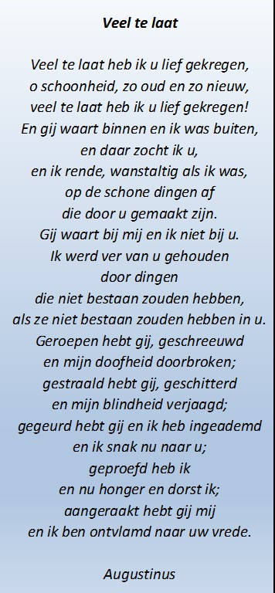

**De geestelijke weg**

In het concrete leven van mensen voltrekt zich het geestelijk leven van de mens als een weg. Vaak voltrekt zich deze weg als een zoektocht vol ervaringen, aarzelingen, leermomenten en nieuwe ontdekkingen. In deze collegereeks gaat het om het vergroten van kennis, inzicht en vaardigheden om

ervaringen op de geestelijke weg en verwoordingen

daarvan te herkennen, te analyseren en evalueren.

Dit thema wordt in de colleges verkend en belicht

vanuit twee invalshoeken: *tekstcollege* en

*thematiekcollege*.

In het *tekstcollege* leest u teksten uit

*Belijdenissen* van Augustinus. In dit geschrift

biedt Augustinus een van de grootste

spirituele paradigma’s van de geestelijke

weg in het westen.

In het *thematiekcollege* verkent u het

fenomeen van de geestelijke weg aan de

hand van enkele andere voorbeelden uit de

spirituele traditie.

|  |  |
| --- | --- |
| **Data/tijd:** | 2, 9, 16, 23, 30 september, 7 oktober (reserve 14 oktober) 2020  Woensdagochtend 10.00 – 11.00 uur en 11.15 – 12.30 uur |
| **Plaats:** | Titus Brandsma Memorial, Stijn Buijsstraat 11, 6512 CJ Nijmegen |
| **Prijs:** | € 350,-. U kunt deze collegereeks uitbreiden met twee werkstukken en een certificaat. De kosten bedragen dan € 450,- |
| **Docenten:** | Huub Welzen en Anne-Marie Bos |
| **Lesmateriaal:** | Het lesmateriaal wordt digitaal beschikbaar gesteld. |
| **Inschrijving:** | Voor 19 augustus 2020 via [www.titusbrandsmainstituut.nl](http://www.titusbrandsmainstituut.nl) |

4



­­

­

**Collegereeks**

**www.titusbrandsmainstituut.nl**

­

­

**Najaar 2020**